2022年天津市普通高中学业水平等级性考试
历史参考答案及评分标准
I卷共15题，每题3分，共45分。
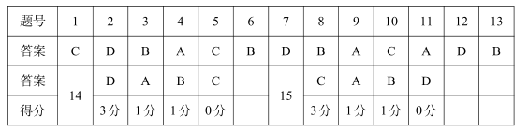
II卷共3题，共55分.
16.（20分）
（1）特点：体现封建等级制度；要求规范执法；礼、法、孝结合；对老弱妇孺及情况特殊的罪犯酌情论处。
评价：是礼法结合的典范；维护封建统治；继承汉魏以来法律制定和阐释的经验；是中国现存最早最完整的封建法典；是中华法系确立的标志，对后世影响深远。
（2）变化：从依照明律和旧制到融历代封建法律于一体；为边疆少数民族地区制定专门法律.
意义：法律与教化并重的传统得到继承与发展；维护法律政令统一，有利于国家的统一；是封建法典集大成者；是有力的统治工具。
17.（20分）
（1）背景：①从没有透视法到透视法的萌发：古代希腊众多城邦实行民主政治；古希腊哲学家倡导用理性认识和解释世界；几何学达到较高水平；古罗马继承并发展了古希腊文化。②从透视法的萌发到基本弃之不用：基督教成为罗马帝国国教；中古时期的欧洲实行封建制度；教会在中古西欧势力强大，控制人们的精神生活，束缚人性；教会一定程度上继承了古代希腊、罗马的文化遗产，为其所用。③从透视法基本弃之不用到在欧洲蓬勃发展：欧洲出现资本主义萌芽，意大利拥有丰厚的古希腊、罗马文化积淀，文艺复兴兴起；人文主义以人为核心，崇尚理性；科学革命。④运用透视法的画派与其他画派并行发展：启蒙运动：工业革命改变了社会面貌和人们的思想认识；科学技术发展，照相机的出现；新的艺术思潮出现。
（2）方法：唯物史观的指导；围绕一个历史事物展开；特定的历史时空定位，时序清晰，前后关联紧密：历史事物形成、发展、变化的过程，相对完整，逻辑清晰；史实具体，史论结合；结构合理，语言简清流畅。图文配合。
18.（15分）
【历史主题：】天津：近代北方经济重镇
【围绕该主题举出具体史实：】
①天津是洋务运动在北方的中心。19世纪60年代开始，洋务派在天津创办天津机器制造局、开平煤矿等一系列军事工业和民用工业。②天津是近代重要商埠之一。1860年，天津开埠通商，逐渐发展成为北方重要商埠。创办近代银行，发行股票等.③天津是中国民族资本主义企业兴起之地。20世纪初开办的天津永利碱厂是中国最早的制碱厂，自主创新“侯氏制碱法”。最后，论从史出，进行完整清楚的说明：由上述史实可见，天津得近代风气之先，成为近代中国北方的经济重镇。这种开拓进取的精神传承至今。

